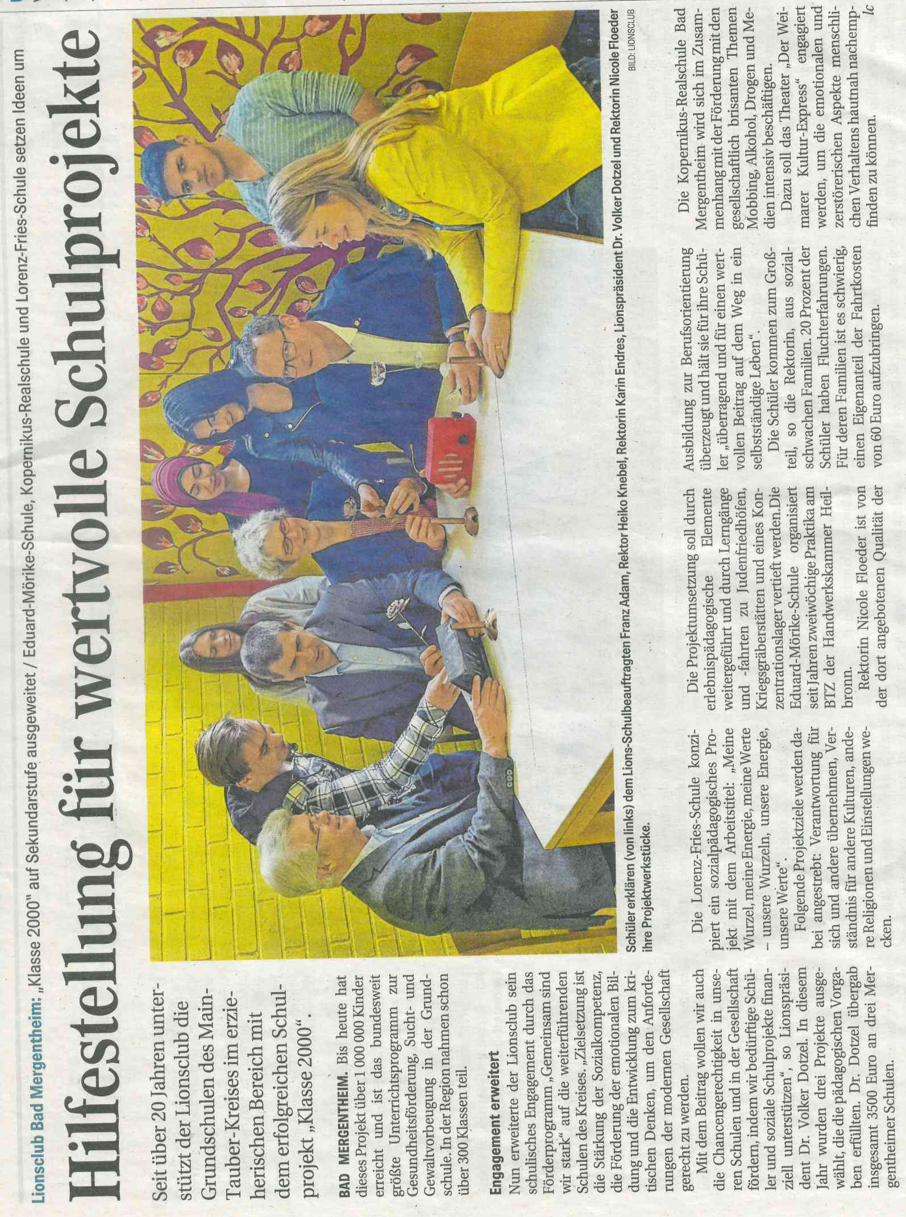

Fränkische Nachrichten Dienstag, 9. April 2019